2005级大学物理（I）试卷解答 2006-7-10考

一 选择题（共30分）

1.(B)；2.(A)；3.(C)；4.(B)；5.(B)；6.(B)；7.(D)；8.(C)；9.(D)；10.(D).

二 填空题（共30分）
11.(本题3分)
69.8 m/s
12. (本题3分)
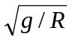
13. (本题3分)
3.2×10¹⁷ /m³
14. (本题3分)
400
15. (本题3分)
π/4 (1分)
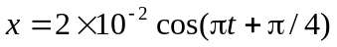 (SI) (2分)
16. (本题3分)
4×10⁻² m (1分)
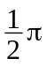 (2分)

17. (本题3分)
上 (1分)
(n-1)e (2分)
18. (本题3分)
2d/λ
19. (本题3分)
1×10⁻⁶
20. (本题3分)
35.5°(或35°32＇)

三 计算题（共40分）
21. (本题10分)
解：(1) 角动量守恒：
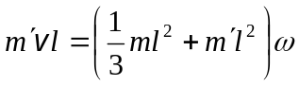 2分
∴ 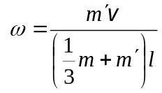＝15.4 rad·s⁻¹ 2分
(2) －M_{r}＝(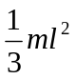＋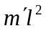)β 2分 0－ω ²＝2βθ 2分
∴ 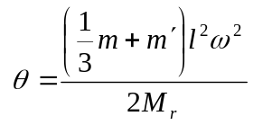＝15.4 rad 2分
22. (本题10分)
解：由图可看出 p_{A}V_{A} = p_{C}V_{C} 
从状态方程 pV =νRT 可知 T_{A}=T_{C} ，
因此全过程A→B→C的ΔE=0． 3分
B→C过程是绝热过程，有Q_{BC} = 0．
A→B过程是等压过程，有
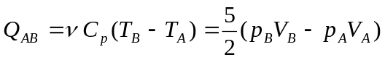＝14.9×10⁵ J．
故全过程A→B→C的 Q = Q_{BC} +Q_{AB} =14.9×10⁵ J． 4分
根据热一律Q=W+ΔE，得全过程A→B→C的
W = Q－ΔE＝14.9×10⁵ J ． 3分
23. (本题10分)
解：(1) O处质点，t = 0 时
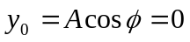， 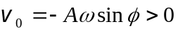
所以 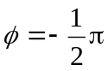 2分
又 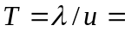 (0.40/ 0.08) s= 5 s 2分
故波动表达式为 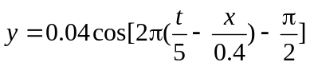 (SI) 4分
(2) P处质点的振动方程为
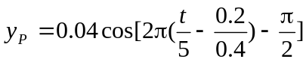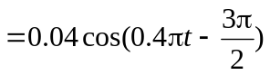 (SI) 2分

24. (本题10分)
解：(1) 由光栅衍射主极大公式得
a + b =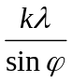=2.4×10⁻⁴ cm 3分
(2) 若第三级不缺级，则由光栅公式得
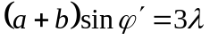
由于第三级缺级，则对应于最小可能的a，ϕ′方向应是单缝衍射第一级暗纹：两式比较，得 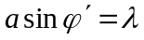
a = (a + b)/3=0.8×10⁻⁴ cm 3分
(3) 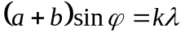，(主极大)
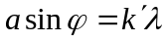，(单缝衍射极小) (k＇=1，2，3，......) 因此 k=3，6，9，........缺级． 2分
又因为k_{max}=(a＋b) / λ=4, 所以实际呈现k=0，±1，±2级明纹．(k=±4
在π / 2处看不到．) 2分

